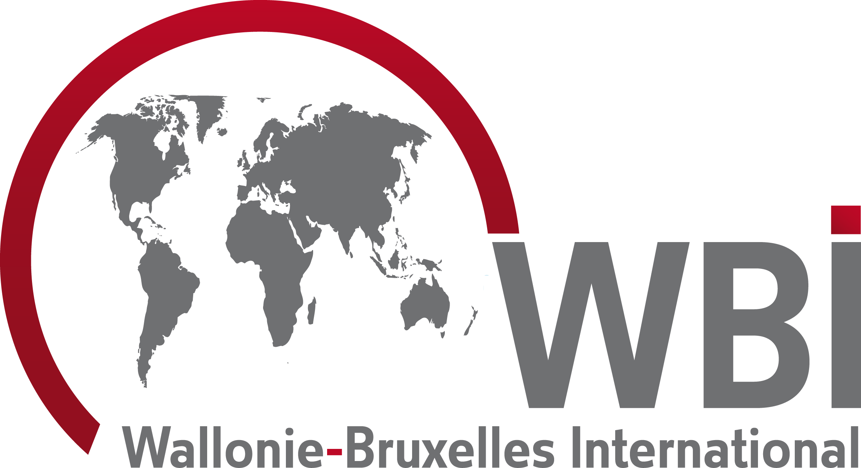
Obtenir une bourse de recherche à l’étranger
Objectif de l'aide
Effectuer des recherches durant 1 à 6 mois à l’étranger.
Critères de recevabilité
Etre diplômé d'un établissement de l’enseignement supérieur universitaire ou non universitaire organisé ou subventionné par la Fédération Wallonie-Bruxelles OU être en dernière année d’études dans l’enseignement supérieur de la Fédération Wallonie-Bruxelles au moment de l’introduction de la demande. Dans ce cas, le diplôme doit avoir été obtenu au moment du départ.
Pays concernés
Bulgarie, Egypte, Estonie, Hongrie (*), Israël, Lettonie, Lituanie (*), Maroc, Moldavie, Pologne, Russie, Slovaquie, Slovénie (*) et République tchèque.
N.B. : Pour toute autre destination, il vous est conseillé de vous adresser directement à l’Ambassade ou l’organisme promoteur concerné (cf. brochure en ligne « Etudier ou Enseigner à l’étranger » : http://www.wbi.be/fr/etudierouenseigner).
(*) : Pour ces pays, la candidature doit être introduite auprès de WBI ET auprès de l’Ambassade ou de l’organisme promoteur concerné (cf. brochure en ligne « Etudier ou Enseigner à l’étranger » : http://www.wbi.be/fr/etudierouenseigner).
Personne de contact
Pascaline VAN BOL – Directeur Service Bourses d’études, formateurs et lecteurs
Wallonie-Bruxelles International
Place Sainctelette, 2
1080 Bruxelles
Tél. : 02/421.82.12
Télécopieur : 02/421.86.55
Courriel : p.vanbol@wbi.be

Autres informations utiles
Qu'est-ce qu'une bourse de recherche?
Elle permet, après l’obtention d’un diplôme universitaire ou l’équivalent dans l’enseignement supérieur, d’effectuer des recherches à l’étranger, durant 1 à 6 mois. Ces bourses sont allouées dans le cadre de la mise en œuvre d'accords de coopération intergouvernementaux.
PROFIL
Etre diplômé d'un établissement de l’enseignement supérieur universitaire ou non universitaire organisé ou subventionné par la Fédération Wallonie-Bruxelles OU être en dernière année d’études dans l’enseignement supérieur de la Fédération Wallonie-Bruxelles au moment de l’introduction de la demande. Dans ce cas, le diplôme doit avoir été obtenu au moment du départ.
DUREE
De 1 à 6 mois.
INTERVENTIONS FINANCIERES
• Octroi d’une bourse par le pays partenaire accueillant le boursier (varie de pays à pays selon le pouvoir d’achat) ;
• Prise en charge des frais de déplacement par Wallonie-Bruxelles International (WBI).
PROCEDURE
• En principe le 1er décembre de chaque année au plus tard, introduction du dossier de candidature par le candidat. Pour certains pays, le délai est différent, merci de vous référer à la brochure « Etudier ou Enseigner à l’étranger » : http://www.wbi.be/fr/etudierouenseigner
• Sélection des candidatures en concertation avec le F.R.S.-FNRS et les Ambassades des pays partenaires (février-mars) ;
• Première notification au candidat : sa candidature est retenue comme effective ou suppléante ou non acceptée (mars – avril) ;
• Deuxième notification au candidat : le pays partenaire notifie sa décision. Ceci constitue l’accord définitif (avril – mai – juin selon les pays) ;
• Contacts personnalisés avec le Service des bourses d’études tout au long de la procédure et en vue de préparer le départ.

INTRODUCTION DES CANDIDATURES
Auprès de Wallonie-Bruxelles International (WBI) ET auprès de l’Ambassade ou de l’organisme promoteur concerné pour certains pays (voir liste ci-avant) à l’aide du formulaire ci-joint, en principe le 1er décembre de chaque année au plus tard. Pour certains pays, le délai est différent, merci de vous référer à la brochure « Etudier ou Enseigner à l’étranger » : http://www.wbi.be/fr/etudierouenseigner.

